قياس الثقافة الاستدامية لبناء خريجين مسؤولين نحو المستقبل
تُعد الهيئة العامة للتعليم التطبيقي والتدريب (PAAET) من أوائل المؤسسات التعليمية في الكويت التي تدمج مفهوم قياس الثقافة والمعرفة بالاستدامة ضمن منظومتها الأكاديمية، بهدف التأكد من أن كل خريج يمتلك المهارات والقيم والمعرفة اللازمة للمساهمة في تحقيق أهداف التنمية المستدامة (SDGs) على المستويين الوطني والعالمي.
وتؤمن الهيئة بأن التعليم من أجل التنمية المستدامة يجب أن يكون موجهاً وقابلاً للقياس والمساءلة، وليس مجرد إطار نظري.
ولذلك تبنت نهجاً شاملاً يقوم على التقييم المباشر، والقياس المهاري التطبيقي، والمتابعة المستمرة بعد التخرج لضمان الأثر الحقيقي للتعليم التطبيقي في تعزيز الوعي والمسؤولية المجتمعية.

1. التقييم المباشر للتعلم – دمج مفاهيم الاستدامة في المقررات الأساسية
على الرغم من أن الهيئة العامة للتعليم التطبيقي والتدريب لا تقدم مقررًا مستقلًا بعنوان "الهيئة 101: مستقبل مستدام", إلا أن مفهوم الاستدامة مدمج ضمن العديد من المقررات الأساسية التي تُدرّس في كلياتها.
تتضمن هذه المقررات نواتج تعلم وأنشطة تقييم تقيس مدى فهم الطلبة لمبادئ الاستدامة وأهداف التنمية المستدامة (SDGs).
ويُقيَّم الطلبة من خلال:
- معرفتهم بالتحديات المحلية والعالمية في مجال الاستدامة.
- وعيهم بالترابط بين أهداف التنمية المستدامة.
- قدرتهم على تطبيق مبادئ الاستدامة في السياق الكويتي.
ويتيح هذا النهج المتكامل للهيئة متابعة تقدم الطلبة في فهم الاستدامة من خلال تقييمات المقررات، مما يوفر أدلة ملموسة على أثر التعلم في تعزيز الوعي بالاستدامة عبر مختلف التخصصات.

- الكفاءة التطبيقية في البرامج المهنية
تدمج الهيئة نواتج تعلم الاستدامة في تقييمات البرامج الأكاديمية التطبيقية، لضمان أن الوعي البيئي والاجتماعي يتحول إلى مهارة مهنية ملموسة.
- طلبة الهندسة يُقيَّمون على أساس دمج مبادئ التصميم المستدام وتقليل الأثر البيئي في مشاريع التخرج.
- طلبة التمريض والعلوم الصحية يطبقون ممارسات الرعاية الصحية المستدامة ويربطونها بمحددات الصحة الاجتماعية (الهدف 3).
- طلبة التقنية والأعمال ينفذون مشاريع تطبيقية مجتمعية تعزز الحلول المستدامة في بيئة العمل.
من خلال هذا الإطار، تؤكد الهيئة أن ثقافة الاستدامة ليست مفهوماً نظرياً، بل مهارة عملية تترجم إلى سلوك مهني مسؤول.

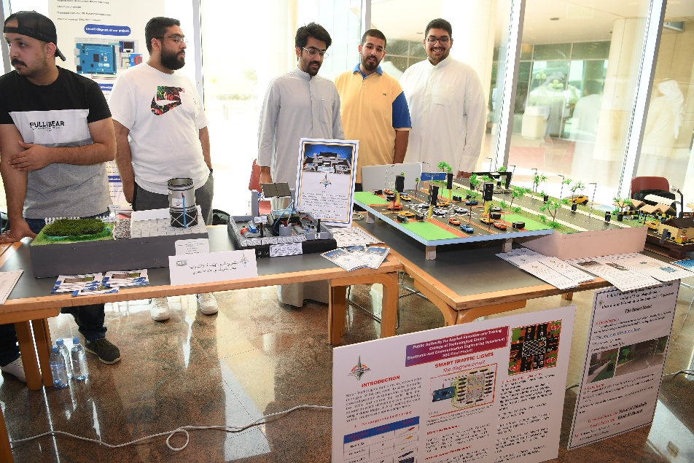

مشروع تخرج هندسي يجسّد مبادئ التصميم المستدام واستخدام الطاقة النظيفة.

- تتبع أثر الخريجين على المدى الطويل
يمتد نهج الهيئة في التعليم المستدام إلى ما بعد التخرج عبر دراسة تتبعية للخريجين (Graduate Tracer Study)، تقيس مدى تطبيقهم لمبادئ الاستدامة في حياتهم المهنية والشخصية. وقد خصصت الهيئة العامة إدارة متكاملة تُعنى بمتابعة الخريجين، وجمع وتحليل بياناتهم، وتقديم التقارير الداعمة لتطوير البرامج الأكاديمية والتدريبية وفق احتياجات سوق العمل.
توفر هذه الدراسة بيانات كمية وكيفية تعزز التحسين المستمر للمناهج والبرامج التدريبية، وتبرهن على الأثر طويل المدى لتعليم الاستدامة في حياة الخريجين ومؤسساتهم.

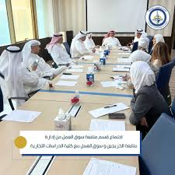

اجتماع قسم متابعة سوق العمل في كلية الدراسات التجارية لبحث سبل التعاون وتعزيز التواصل بين الهيئة وسوق العمل الوطني.
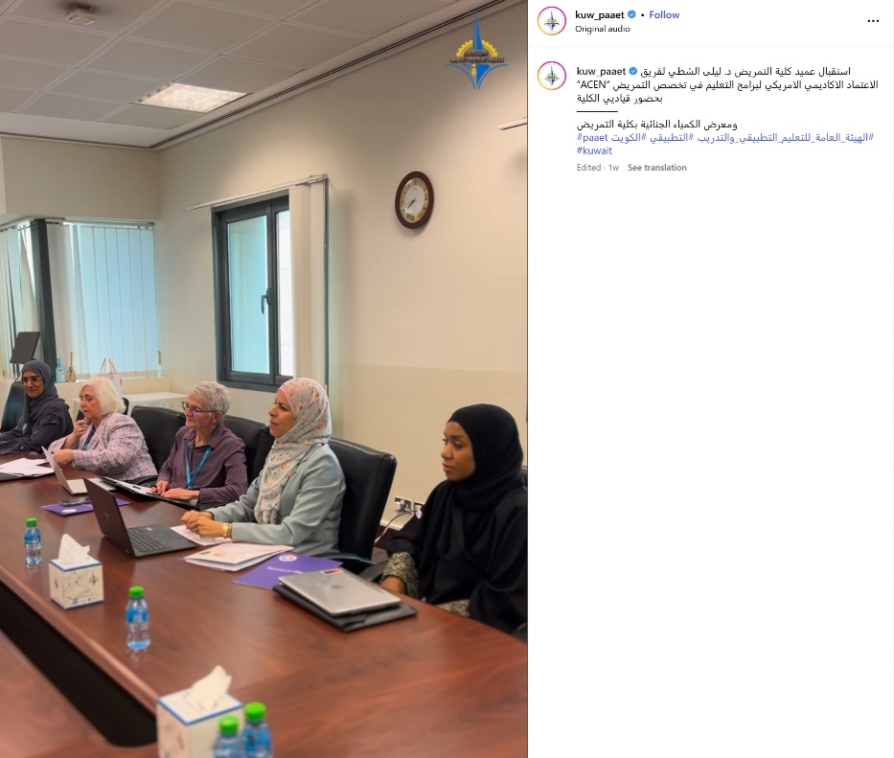

استقبلت كلية التمريض وفدًا من هيئة الاعتماد الأكاديمي الأمريكي (ACEN) لمراجعة البرامج وتعزيز معايير الاعتماد الدولية.

نهج مؤسسي قائم على البيانات
تُعد منظومة تقييم الثقافة الاستدامية في الهيئة نموذجاً للمساءلة التعليمية، إذ تجمع بين تقييم المقررات، والتطبيق العملي، والتغذية الراجعة من الخريجين لتكوين دورة متكاملة من التعلم والتحسين.
يتيح هذا النظام للهيئة تحديد الفجوات التعليمية، وتحسين البرامج الدراسية، وتعزيز الأثر الوطني والدولي للتعليم التطبيقي المستدام.
وتُنسق جميع هذه الأنشطة تحت إشراف نائب المدير العام للشؤون الأكاديمية وتنمية المجتمع، لضمان اتساقها مع الخطة الإستراتيجية للهيئة لتحقيق أهداف التنمية المستدامة.

أرقام وإنجازات
بين عامي 2023 و2024، استفاد أكثر من 2000 مشارك من برامج التعليم المجتمعي والتوعية الصحية التي نظمتها الهيئة في مختلف مناطق الكويت، مما يعكس التكامل بين التعليم الأكاديمي والمجتمعي في تحقيق التنمية المستدامة.

نحو منظومة تقييم مستدامة ومتكاملة
تعمل الهيئة حالياً على تطوير منظومة تقييم أكثر تقدماً تشمل:
- تحديد معيار وطني للثقافة الاستدامية بين خريجي الهيئة.
- إطلاق دراسة طولية لقياس تطور وعي الطلبة منذ الالتحاق حتى التخرج.
- مقارنة الأداء مع الجامعات العالمية لضمان مواءمة الممارسات مع أفضل المعايير الدولية.
من خلال هذه المبادرات، تؤكد الهيئة مكانتها كمؤسسة تعليمية رائدة إقليمياً في دمج التعليم التطبيقي مع الاستدامة، ومركزاً لإعداد خريجين مسؤولين ومؤثرين في بناء مستقبل الكويت المستدام.

ختاماً
بفضل نهجها الشامل والمستند إلى البيانات، تضمن الهيئة العامة للتعليم التطبيقي والتدريب أن يغادر كل خريج قاعاتها الدراسية وهو مزوّد بالمهارات والقيم التي تمكنه من المساهمة الفعلية في بناء مجتمع أكثر وعياً واستدامة.
إن مواءمة نواتج التعلم مع معايير الاستدامة تجعل من الهيئة نموذجاً تعليمياً يُترجم أهداف التنمية المستدامة إلى ممارسة مهنية وسلوك حياتي دائم.

